TRƯỜNG ĐẠI HỌC GIAO THÔNG VẬN TẢI
KHOA CÔNG NGHỆ THÔNG TIN
_______________________________________
BÀI TẬP LỚN
HỌC PHẦN: LẬP TRÌNH TRỰC QUAN
NHÓM ĐỀ TÀI: BOOKSTORE
ĐỀ TÀI:
HỆ THỐNG QUẢN LÝ CỬA HÀNG CHO THUÊ SÁCH TRUYỆN
(BOOKSTORE MANAGEMENT SYSTEM)
Bắc Ninh, năm 2025

TRƯỜNG ĐẠI HỌC GIAO THÔNG VẬN TẢI
KHOA CÔNG NGHỆ THÔNG TIN
_______________________________________
BÀI TẬP LỚN
HỌC PHẦN: LẬP TRÌNH TRỰC QUAN
ĐỀ TÀI: HỆ THỐNG QUẢN LÝ CỬA HÀNG CHO THUÊ SÁCH TRUYỆN
GIẢNG VIÊN HƯỚNG DẪN: TS. CAO THỊ LUYÊN
STT | Họ và tên | Khóa / Lớp | Mã sinh viên | Nhiệm vụ đảm nhận | Đánh giá (%)
1 | Nguyễn Văn A | K64 - CNTT | 231200001 | Trưởng nhóm: Kiến trúc 3-Layer, CSDL SQL Server, Module Thuê - Trả | 100%
2 | Trần Thị B | K64 - CNTT | 231200002 | Thiết kế Giao diện UI/UX (Theme), Module Quản lý Sách & Danh mục | 100%
3 | Lê Văn C | K64 - CNTT | 231200003 | Module Báo cáo & Thống kê doanh thu, Xuất dữ liệu Excel | 100%
4 | Phạm Thị D | K64 - CNTT | 231200004 | Module Quản lý Khách hàng, Tra cứu & Tìm kiếm nâng cao | 100%
5 | Hoàng Văn E | K64 - CNTT | 231200005 | Module Quản lý Nhân viên & Phân quyền Admin / Nhân viên | 100%
6 | Vũ Thị F | K64 - CNTT | 231200006 | Kiểm thử hệ thống, Chuẩn bị dữ liệu mẫu và Soạn thảo Báo cáo | 100%

MỤC LỤC TỔNG QUAN
Nội dung đề mục theo quy chuẩn | Trang
DANH MỤC CÁC TỪ VIẾT TẮT | Trang 3
DANH MỤC BẢNG BIỂU VÀ SƠ ĐỒ | Trang 4
LỜI NÓI ĐẦU | Trang 5
CHƯƠNG 1: GIỚI THIỆU VỀ ĐỀ TÀI | Trang 6
1.1. Giới thiệu về đề tài (Bối cảnh và Tính cấp thiết) | Trang 6
1.2. Kế hoạch làm đề tài và tiến độ thực hiện | Trang 7
1.3. Các công nghệ sử dụng trong đề tài | Trang 8
CHƯƠNG 2: MÔ HÌNH HỆ THỐNG | Trang 10
2.1. Các chức năng của hệ thống (Giải quyết 9 yêu cầu cốt lõi) | Trang 10
2.2. Các giao diện có trong hệ thống (Mô tả chi tiết Controls) | Trang 12
2.3. Mô hình lớp Hướng đối tượng (Class & Interface OOP) | Trang 16
2.4. Mô hình cơ sở dữ liệu quan hệ (ERD, Tables & Queries) | Trang 18
2.5. Các tiện ích hệ thống (Class Methods Utility) | Trang 24
CHƯƠNG 3: PHÁT TRIỂN HỆ THỐNG | Trang 26
3.1. Lớp GUI (Presentation Layer & Screen Workflows) | Trang 26
3.2. Lớp BUS / BLL (Business Logic Layer) | Trang 38
3.3. Lớp DAL (Data Access Layer & DTO) | Trang 40
3.4. Các Procedures, Triggers và Functions CSDL | Trang 42
3.5. Kết chương | Trang 45
CHƯƠNG 4: KẾT LUẬN VÀ HƯỚNG PHÁT TRIỂN | Trang 46
4.1. Kết quả thu được | Trang 46
4.2. Hạn chế và hướng phát triển của đề tài | Trang 47
DANH MỤC TÀI LIỆU THAM KHẢO | Trang 48
DANH MỤC CÁC TỪ VIẾT TẮT
STT | Chữ viết tắt | Giải thích ý nghĩa
1 | BTL | Bài tập lớn
2 | LTTQ | Lập trình trực quan (Visual Programming)
3 | CSDL | Cơ sở dữ liệu (Database)
4 | GUI | Giao diện người dùng đồ họa (Graphical User Interface)
5 | BUS / BLL | Tầng xử lý nghiệp vụ (Business Logic Layer)
6 | DAL | Tầng truy cập dữ liệu (Data Access Layer)
7 | DTO | Đối tượng truyền tải dữ liệu (Data Transfer Object)
8 | ERD | Sơ đồ quan hệ thực thể (Entity Relationship Diagram)
9 | PK / FK | Khóa chính (Primary Key) / Khóa ngoại (Foreign Key)
10 | OOP | Lập trình hướng đối tượng (Object-Oriented Programming)
11 | SP | Thủ tục lưu trữ trong CSDL (Stored Procedure)
12 | NXB / TG | Nhà xuất bản / Tác giả
DANH MỤC BẢNG BIỂU VÀ SƠ ĐỒ
Số hiệu | Tên sơ đồ / Bảng biểu | Trang
Hình 2.1 | Sơ đồ mô hình quan hệ thực thể (ERD) CSDL BookStore | Trang 18
Hình 2.2 | Sơ đồ lớp hướng đối tượng (OOP Class & Interface Diagram) | Trang 16
Hình 3.1 | Kiến trúc phân tầng 3-Layer kết hợp DTO và SessionContext | Trang 26
Hình 3.2 | Giao diện Đăng nhập hệ thống (FormLogin) | Trang 27
Hình 3.3 | Giao diện chính FormMain và Dashboard tổng quan | Trang 28
Hình 3.4 | Giao diện Quản lý Kho Sách truyện (UC_Sach) | Trang 30
Hình 3.5 | Giao diện Lập phiếu thuê sách (UC_ThueSach - Yêu cầu 1 & 2) | Trang 32
Hình 3.6 | Giao diện Nhận trả sách & Tính tiền phạt (UC_TraSach - Yêu cầu 3 & 4) | Trang 34
Hình 3.7 | Giao diện Quản lý Khách hàng (UC_KhachHang) | Trang 35
Hình 3.8 | Giao diện Quản lý Nhân viên & Bảo mật chức vụ (UC_NhanVien) | Trang 36
Hình 3.9 | Giao diện Danh mục phụ trợ (UC_DanhMuc) | Trang 37
Hình 3.10 | Giao diện Tra cứu Sách & Nhân viên (UC_TimKiem - Yêu cầu 5 & 6) | Trang 38
Hình 3.11 | Giao diện Báo cáo Doanh thu & Top 5 Sách (UC_BaoCao - Yêu cầu 7, 8, 9) | Trang 39
Bảng 1.1 | Kế hoạch và tiến độ triển khai dự án | Trang 7
Bảng 2.1 - 2.5 | Bảng đặc tả thuộc tính controls trên 5 giao diện cốt lõi | Trang 12 - 15
Bảng 2.6 - 2.11 | Cấu trúc chi tiết các bảng CSDL (tSachTruyen, tThueSach,...) | Trang 19 - 22
Bảng 2.12 | Đặc tả 5 Class Methods tiện ích trong hệ thống | Trang 25

LỜI NÓI ĐẦU
Sách và truyện tranh từ lâu đã trở thành một phần thiết yếu trong đời sống văn hóa tinh thần, là nguồn tri thức và giải trí phong phú cho mọi tầng lớp độc giả, đặc biệt là học sinh, sinh viên và thanh thiếu niên. Ngày nay, dù các phương tiện truyền thông kỹ thuật số phát triển vượt bậc, nhu cầu cầm trên tay những cuốn sách in, những bộ truyện tranh nổi tiếng vẫn giữ nguyên sức hút mãnh liệt. Mô hình cửa hàng cho thuê sách truyện truyền thống là một giải pháp kinh tế tuyệt vời, giúp bạn đọc tiếp cận hàng ngàn đầu sách hay với chi phí rất tiết kiệm.
Tuy nhiên, trong thực tế quản lý vận hành, các chủ cửa hàng cho thuê sách đang phải đối mặt với vô vàn khó khăn khi áp dụng phương thức ghi chép sổ tay hoặc các bảng tính Excel rời rạc:
- Quản lý kho sách cồng kềnh: Số lượng đầu sách truyện lên tới hàng nghìn cuốn với nhiều tập, việc thất thoát sách hoặc không nắm bắt được số lượng sách thực tế trong kho diễn ra thường xuyên.
- Nghiệp vụ thuê mượn - trả sách phức tạp: Quy trình theo dõi tiền đặt cọc, tính số ngày khách mượn, áp dụng đơn giá theo ngày, kiểm tra các vi phạm (như rách bìa, mất trang, hỏng sách, trả trễ hạn) để tính phạt phát sinh rất dễ xảy ra sai sót khi tính toán thủ công.
- Theo dõi công nợ và sách chưa trả: Khó khăn trong việc kiểm soát khách hàng nào đang giữ sách gì, đã mượn bao nhiêu ngày và khoản tiền cọc còn lại ra sao.
- Bảo mật và phân quyền nhân sự: Cửa hàng hoạt động theo ca trực, chủ cửa hàng cần phân định rõ quyền hạn giữa nhân viên trực quầy và người quản trị (admin) để tránh việc lộ thông tin lương thưởng, tự ý xóa sửa nhân sự hoặc can thiệp trái phép vào hệ thống.
Xuất phát từ yêu cầu thực tiễn đó, trong khuôn khổ học phần Lập trình trực quan tại Trường Đại học Giao thông Vận tải, nhóm chúng em đã nghiên cứu, phân tích và xây dựng đề tài: “Hệ thống Quản lý Cửa hàng Cho thuê Sách truyện (BookStore Pro)”. Phần mềm được thiết kế hiện đại trên nền tảng .NET 8.0 Windows Forms, kiến trúc 3 lớp (3-Layer Architecture) kết hợp hệ quản trị cơ sở dữ liệu Microsoft SQL Server chuyên nghiệp. Ứng dụng giải quyết triệt để toàn bộ 9 yêu cầu nghiệp vụ khắt khe của bài toán, mang đến giải pháp quản trị toàn diện, trực quan và an toàn tuyệt đối cho người sử dụng.

CHƯƠNG 1: GIỚI THIỆU VỀ ĐỀ TÀI
1.1. Bối cảnh và Tính cấp thiết của đề tài
Trong thời đại chuyển đổi số hiện nay, việc tự động hóa các quy trình quản lý kinh doanh bán lẻ và dịch vụ cho thuê là xu hướng tất yếu. Một phần mềm quản lý tốt không chỉ giúp tiết kiệm tối đa thời gian và chi phí nhân sự mà còn tạo nên trải nghiệm dịch vụ chuyên nghiệp, giữ chân khách hàng thân thiết.
Đề tài Quản lý Cửa hàng Cho thuê Sách truyện đặt ra bài toán đặc thù của mô hình cho thuê xoay vòng (circulating rental). Khác với các phần mềm bán hàng thông thường (vốn chỉ giảm trừ kho vĩnh viễn sau khi bán), hệ thống cho thuê sách đòi hỏi phải theo dõi chặt chẽ chu kỳ của từng cuốn sách: Sách xuất kho khi khách thuê -> Tạm giữ cọc -> Trả sách -> Hoàn trả tồn kho -> Kiểm tra hư hỏng vi phạm -> Quyết toán tài chính. Do đó, việc xây dựng một hệ thống chuyên dụng với CSDL quan hệ chặt chẽ là điều cực kỳ cấp thiết.
1.2. Mục tiêu nghiên cứu và phát triển
Đề tài hướng tới việc hoàn thành xuất sắc các mục tiêu sau:
- Tự động hóa hoàn toàn quy trình Thuê - Trả sách: Tự động trừ tồn kho khi lập phiếu thuê, tự động phục hồi tồn kho khi nhận trả sách bằng Database Triggers và Stored Procedures.
- Tính toán tài chính và vi phạm chuẩn xác: Tự động tính tiền thuê theo công thức: Thành tiền = Đơn giá thuê * Số ngày thuê + Tiền phạt vi phạm (nếu có).
- Phân quyền người dùng nghiêm ngặt: Tách biệt vai trò Quản trị viên (Admin) và Nhân viên (Staff). Nhân viên bị hạn chế quyền truy cập vào thông tin nhân sự và ca làm nhưng được mở toàn quyền với các danh mục phụ trợ (vi phạm, tác giả, NXB) để phục vụ tác nghiệp tại quầy.
- Hệ thống báo cáo và thống kê chuyên nghiệp: Cung cấp báo cáo sách đang thuê chưa trả, thống kê doanh thu theo Tháng/Quý/Năm và Top 5 sách truyện có doanh thu cao nhất kèm biểu đồ trực quan và chức năng xuất file Excel.
1.3. Kế hoạch và Tiến độ thực hiện
Dự án được triển khai bài bản qua 6 giai đoạn rõ ràng trong suốt học kỳ:
STT | Giai đoạn | Công việc cụ thể | Thời gian | Kết quả / Trạng thái
1 | Khởi tạo & Khảo sát | Khảo sát nghiệp vụ cho thuê sách, thiết kế CSDL (ERD, DDL SQL Server) | Tuần 1 - 2 | Hoàn thành 100%
2 | Thiết kế Kiến trúc | Xây dựng khung phần mềm 3 lớp (GUI, BLL, DAL, DTO), chuẩn hóa App.config | Tuần 3 - 4 | Hoàn thành 100%
3 | Xây dựng CSDL nâng cao | Viết 9 Stored Procedures, 4 Triggers quản lý kho, Function tính tiền, View báo cáo | Tuần 5 - 6 | Hoàn thành 100%
4 | Phát triển Giao diện | Lập trình FormLogin, FormMain, và 9 UserControl nghiệp vụ theo chuẩn UITheme | Tuần 7 - 9 | Hoàn thành 100%
5 | Phân quyền & Tiện ích | Cài đặt phân quyền Admin vs Nhân viên, tích hợp ClosedXML xuất file Excel | Tuần 10 - 11 | Hoàn thành 100%
6 | Kiểm thử & Đóng gói | Kiểm thử toàn diện luồng thuê trả, bảo vệ ràng buộc, hoàn thiện báo cáo BTL | Tuần 12 - 13 | Hoàn thành 100%
1.4. Công nghệ và Công cụ phát triển
- Nền tảng Microsoft .NET 8.0 (C# 12): Sử dụng phiên bản .NET mới nhất, mang lại hiệu năng xử lý cao, cú pháp hiện đại và khả năng tối ưu hóa bộ nhớ vượt trội.
- Windows Forms Application: Công nghệ phát triển ứng dụng desktop trực quan, ổn định, tương thích mượt mà trên môi trường hệ điều hành Windows 10/11.
- Microsoft SQL Server Express & SSMS: Hệ quản trị cơ sở dữ liệu quan hệ mạnh mẽ, đảm bảo tính toàn vẹn dữ liệu (ACID), hỗ trợ Stored Procedures, Triggers và cơ chế Transaction an toàn.
- Thư viện ClosedXML (OpenXML SDK): Giải pháp xuất báo cáo Excel chất lượng cao mà không yêu cầu máy tính cài đặt sẵn Microsoft Office.
- Microsoft Visual Studio 2022: Môi trường phát triển tích hợp (IDE) hàng đầu với công cụ thiết kế WinForms Designer, quản lý NuGet Packages và Debugger trực quan.
- Hệ thống quản lý phiên bản Git & GitHub: Theo dõi toàn bộ lịch sử commits, hỗ trợ làm việc nhóm và bảo đảm mã nguồn an toàn tuyệt đối.

CHƯƠNG 2: MÔ HÌNH HỆ THỐNG
2.1. Các chức năng của hệ thống (Giải quyết 9 yêu cầu đề tài)
Hệ thống BookStore Pro được phân tích nghiệp vụ kỹ lưỡng nhằm đáp ứng đầy đủ và vượt trội 9 yêu cầu cốt lõi được quy định trong đề tài:
- Yêu cầu 1: Lọc sách còn hàng khi thuê: Trong bảng Chi tiết thuê sách chỉ hiển thị các sách có số lượng > 0. Nếu sách đã hết hàng (SoLuong = 0), hệ thống sẽ không cho phép thêm vào giỏ thuê.
- Yêu cầu 2: Đồng bộ số lượng tồn kho tự động: Khi khách hàng thuê sách hoặc trả sách thì cập nhật lại Số lượng sách trong bảng tSachTruyen. Nhóm cài đặt Database Triggers (trg_CapNhatSoLuongKhiThue, trg_CapNhatSoLuongKhiTra, trg_KhoiPhucSoLuongKhiHuyThue) để đảm bảo dữ liệu tự động cập nhật ngay cả khi thao tác ngoài ứng dụng.
- Yêu cầu 3: Lọc sách chưa trả theo phiếu thuê: Khi khách hàng trả sách, giao diện chỉ hiển thị danh sách các cuốn sách chưa trả (DaTra = 0) từ mã phiếu thuê tương ứng, ngăn chặn việc trả trùng lặp.
- Yêu cầu 4: Tính tiền thuê và tiền phạt vi phạm: Tính Thành tiền trong bảng Chi tiết trả sách tự động bằng công thức: Thành tiền = Đơn giá thuê * Số ngày thuê + Tiền phạt vi phạm. Hệ thống cài đặt Function SQL fn_TinhThanhTien và Stored Procedure SP_ThemChiTietTra để tính toán tự động.
- Yêu cầu 5: Tìm kiếm Sách truyện đa tiêu chí: Tìm kiếm Sách truyện theo các tiêu chí kết hợp: Tên sách, Lĩnh vực, Tác giả, Nhà xuất bản thông qua Stored Procedure SP_TimSach.
- Yêu cầu 6: Tìm kiếm Nhân viên đa tiêu chí: Tìm kiếm Nhân viên theo các tiêu chí: Tên nhân viên, Ca làm việc, Giới tính thông qua Stored Procedure SP_TimNhanVien.
- Yêu cầu 7: Báo cáo sách đang thuê chưa trả: Thống kê chi tiết danh sách các cuốn sách đang được thuê chưa trả, tính toán số ngày đã thuê tạm tính, số tiền thuê tạm tính và tiền đặt cọc thông qua Database View vw_SachDangThueChuaTra.
- Yêu cầu 8: Thống kê doanh thu theo Tháng, Quý, Năm: Thống kê tổng tiền cho thuê thu được của cửa hàng theo Tháng, Quý, Năm thông qua Stored Procedure SP_DoanhThu kèm vẽ biểu đồ doanh thu trực quan.
- Yêu cầu 9: Thống kê Top 5 sách doanh thu cao nhất: Thống kê danh sách 5 cuốn sách truyện mang lại doanh thu cho thuê cao nhất của cửa hàng thông qua Stored Procedure SP_Top5SachDoanhThu.
2.2. Các giao diện có trong hệ thống
Để đảm bảo tính bảo mật và an toàn thông tin theo yêu cầu thực tế của cửa hàng, hệ thống xây dựng cơ chế phân quyền tài khoản rõ ràng:
- Tài khoản Quản trị viên (Admin): Tên đăng nhập 'admin', mật khẩu 'admin'. Admin nắm toàn quyền cao nhất: Quản lý nhân viên (thêm, sửa lương, xóa nhân sự), phân công ca làm việc, xem tổng quan và toàn bộ báo cáo doanh thu.
- Tài khoản Nhân viên (Staff): Đăng nhập bằng Mã nhân viên (ví dụ: NV25-01, NV25-02,...) và mật khẩu là Số điện thoại của nhân viên đó. Để bảo mật nguồn nhân lực, Nhân viên vào phân hệ Quản lý Nhân viên sẽ chỉ được xem danh sách (chế độ ReadOnly), các nút Thêm, Sửa, Xóa đều bị khóa. Tuy nhiên, nhân viên được cấp đầy đủ quyền truy cập các danh mục phụ trợ (Vi phạm, Tác giả, NXB) nhằm phục vụ thao tác lập phiếu nhanh chóng tại quầy.
Bảng 2.1. Các đối tượng điều khiển chính trên Giao diện Đăng nhập (FormLogin)
Tên đối tượng | Loại điều khiển (Type) | Chức năng / Mô tả nghiệp vụ
txtMaNV | TextBox | Nhập Tên đăng nhập Admin hoặc Mã NV
txtMatKhau | TextBox (PasswordChar) | Nhập mật khẩu (hiển thị ký tự ẩn để bảo mật)
cboCaLam | ComboBox | Chọn ca làm việc trực quầy (Ca 1, Ca 2, Ca 3)
btnDangNhap | Button | Xác thực tài khoản qua NhanVienBLL.DangNhap(), khởi tạo SessionContext
btnThoat | Button | Đóng ứng dụng an toàn
Bảng 2.2. Các đối tượng điều khiển chính trên Phân hệ Quản lý Kho Sách (UC_Sach)
Tên đối tượng | Loại điều khiển (Type) | Chức năng / Mô tả nghiệp vụ
txtMaSach | TextBox (ReadOnly) | Hiển thị mã sách định dạng Syy-NNNN (sinh tự động)
txtTenSach | TextBox | Nhập tên đầu sách truyện mới hoặc cập nhật
cboLoaiSach / cboLinhVuc | ComboBox | Lọc và phân loại thể loại sách, lĩnh vực theo danh mục
cboTacGia / cboNXB | ComboBox | Chọn tác giả và nhà xuất bản liên kết
numGiaSach / numGiaThue | NumericUpDown | Thiết lập giá bìa và đơn giá cho thuê theo ngày (VNĐ)
numSoLuong | NumericUpDown | Quản lý số lượng tồn kho khả dụng của đầu sách
picAnhSach | PictureBox | Hiển thị và tải ảnh bìa minh họa cuốn sách
dgvSach | DataGridView | Hiển thị lưới toàn bộ danh mục sách kèm bộ lọc nhanh
btnThem / btnCapNhat / btnXoa | Button | Thực hiện các thao tác CRUD cập nhật dữ liệu kho sách
btnXuatExcel | Button | Xuất toàn bộ bảng danh mục sách ra định dạng file Excel (.xlsx)
Bảng 2.3. Các đối tượng điều khiển chính trên Phân hệ Lập Phiếu Thuê Sách (UC_ThueSach - Yêu cầu 1 & 2)
Tên đối tượng | Loại điều khiển (Type) | Chức năng / Mô tả nghiệp vụ
txtMaThue | TextBox (ReadOnly) | Mã phiếu thuê sinh tự động định dạng THyyMMxxxx
cboKhachHang | ComboBox (AutoComplete) | Chọn khách hàng thuê sách trong cơ sở dữ liệu
dtpNgayThue | DateTimePicker | Ghi nhận thời điểm bắt đầu thuê sách
numTienDatCoc | NumericUpDown | Nhập số tiền đặt cọc giữ chân sách
cboSachConHang | ComboBox | Chỉ hiển thị các đầu sách có SoLuong > 0 (Thỏa mãn Yêu cầu 1)
numSoLuongThue | NumericUpDown | Nhập số lượng cuốn muốn thuê
btnThemGio / btnXoaGio | Button | Thêm / bớt sách vào danh sách mượn tạm thời
dgvGioThue | DataGridView | Hiển thị chi tiết các cuốn sách khách đang chọn mượn
btnXacNhanThue | Button | Ghi phiếu vào CSDL, kích hoạt Trigger tự động trừ tồn kho (Yêu cầu 2)
Bảng 2.4. Các đối tượng điều khiển chính trên Phân hệ Nhận Trả Sách & Phạt Vi Phạm (UC_TraSach - Yêu cầu 3 & 4)
Tên đối tượng | Loại điều khiển (Type) | Chức năng / Mô tả nghiệp vụ
txtMaTra | TextBox (ReadOnly) | Mã phiếu trả sách sinh tự động định dạng TRyyMMxxxx
cboPhieuThue | ComboBox | Chọn mã phiếu thuê mà khách hàng muốn trả
cboSachChuaTra | ComboBox | Chỉ lọc danh sách các sách chưa trả của phiếu thuê (Yêu cầu 3)
cboViPham | ComboBox | Ghi nhận lỗi hư hỏng: rách bìa, mất trang, mất sách, trễ hạn
lblTienPhat / lblThanhTien | Label | Tự động tính tiền thuê và tiền phạt qua Function SQL (Yêu cầu 4)
dgvDanhSachTra | DataGridView | Bảng chi tiết các sách hoàn trả trong đợt này
btnXacNhanTra | Button | Lưu phiếu trả, kích hoạt Trigger tự động cộng hồi tồn kho (Yêu cầu 2)
Bảng 2.5. Các đối tượng điều khiển chính trên Phân hệ Báo cáo & Thống kê (UC_BaoCao - Yêu cầu 7, 8, 9)
Tên đối tượng | Loại điều khiển (Type) | Chức năng / Mô tả nghiệp vụ
tabBaoCao | TabControl | Chuyển đổi 3 phân hệ báo cáo: Sách nợ, Doanh thu, Top 5 sách
dgvSachChuaTra | DataGridView | Hiển thị chi tiết sách đang thuê chưa trả qua View SQL (Yêu cầu 7)
cboKieuDoanhThu | ComboBox | Chọn chế độ xem doanh thu: Theo Tháng, Theo Quý hoặc Theo Năm (Yêu cầu 8)
chartDoanhThu | Chart / Panel Graphic | Vẽ biểu đồ cột trực quan biến động doanh thu cho thuê
dgvTop5Sach | DataGridView | Bảng xếp hạng 5 cuốn sách có doanh thu cao nhất (Yêu cầu 9)
btnXuatExcel | Button | Xuất kết quả báo cáo và thống kê ra bảng tính Excel
2.3. Mô hình lớp Hướng đối tượng (Class Diagram & Interfaces)
Để đáp ứng xuất sắc các tiêu chí về Lập trình hướng đối tượng (OOP) theo đề cương học phần Lập trình trực quan, hệ thống BookStore được thiết kế module hóa với đầy đủ Interface, tính Kế thừa (Inheritance), Đóng gói (Encapsulation) và Kết tập (Aggregation):
• Hệ thống 5 Interfaces cốt lõi: Định nghĩa hợp đồng nghiệp vụ chuẩn mực gồm ISachService, IThueTraService, IKhachHangService, INhanVienService và IBaoCaoService. Tất cả các lớp xử lý nghiệp vụ (BLL) đều triển khai (implements) các interface này.
• Tính Kế thừa (Inheritance): Xây dựng lớp thực thể trừu tượng BaseEntity chứa các thuộc tính dùng chung (NgayTao, NguoiTao, IsActive, phương thức ảo GetSummaryInfo()). Ba lớp thực thể chính gồm SachDTO, KhachHangDTO và NhanVienDTO đều kế thừa trực tiếp từ BaseEntity (thỏa mãn yêu cầu tối thiểu 3 lớp kế thừa).
• Tính Kết tập (Aggregation): Các lớp BLL kết tập đối tượng DAL tương ứng để gọi xử lý tầng dữ liệu, các User Control kết tập BLL để xử lý luồng sự kiện giao diện.
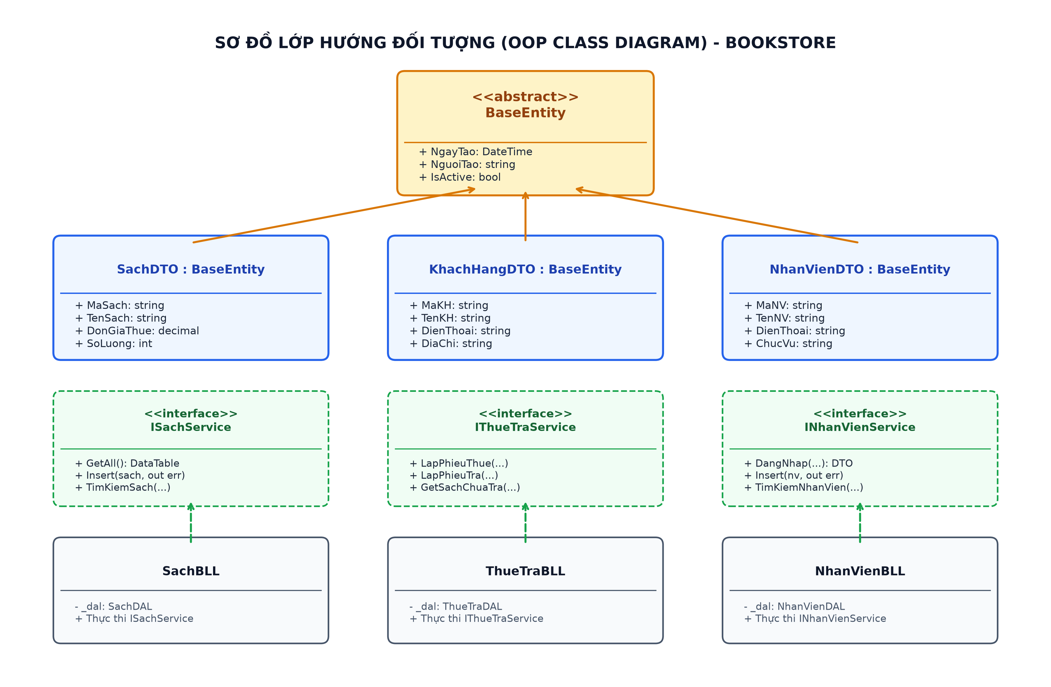
Hình 2.2. Sơ đồ lớp Hướng đối tượng (OOP Class & Interface Diagram) hệ thống BookStore
Bảng 2.6. Đặc tả 5 Interface và các Lớp triển khai kế thừa trong hệ thống
Tên Interface / Class | Quan hệ OOP | Ý nghĩa & Nhiệm vụ nghiệp vụ
BaseEntity (Abstract) | Lớp cha cơ sở | Cung cấp các trường quản trị: NgayTao, NguoiTao, IsActive cho các thực thể
SachDTO | Kế thừa BaseEntity | Thực thể sách truyện, kế thừa BaseEntity và bổ sung các trường thông tin sách
KhachHangDTO | Kế thừa BaseEntity | Thực thể khách hàng, kế thừa BaseEntity và quản lý thông tin độc giả
NhanVienDTO | Kế thừa BaseEntity | Thực thể nhân viên, kế thừa BaseEntity và quản lý tài khoản, chức vụ
ISachService | Interface nghiệp vụ | Khai báo các phương thức CRUD, lọc sách tồn kho, tra cứu đa tiêu chí
IThueTraService | Interface nghiệp vụ | Khai báo hợp đồng lập phiếu thuê, trả sách, tính tiền phạt và hoàn cọc
IKhachHangService | Interface nghiệp vụ | Khai báo các thao tác quản lý và tìm kiếm hồ sơ độc giả
INhanVienService | Interface nghiệp vụ | Khai báo xác thực đăng nhập, phân quyền chức vụ Admin và quản lý nhân sự
IBaoCaoService | Interface nghiệp vụ | Khai báo truy xuất thống kê sách nợ, doanh thu thời gian và Top 5 sách
2.4. Mô hình cơ sở dữ liệu quan hệ
2.4.1. Sơ đồ mô hình thực thể ERD
Hệ thống cơ sở dữ liệu QLChoThueSach bao gồm 15 bảng liên kết chặt chẽ với nhau, phản ánh đầy đủ thực thể và giao dịch trong cửa hàng:
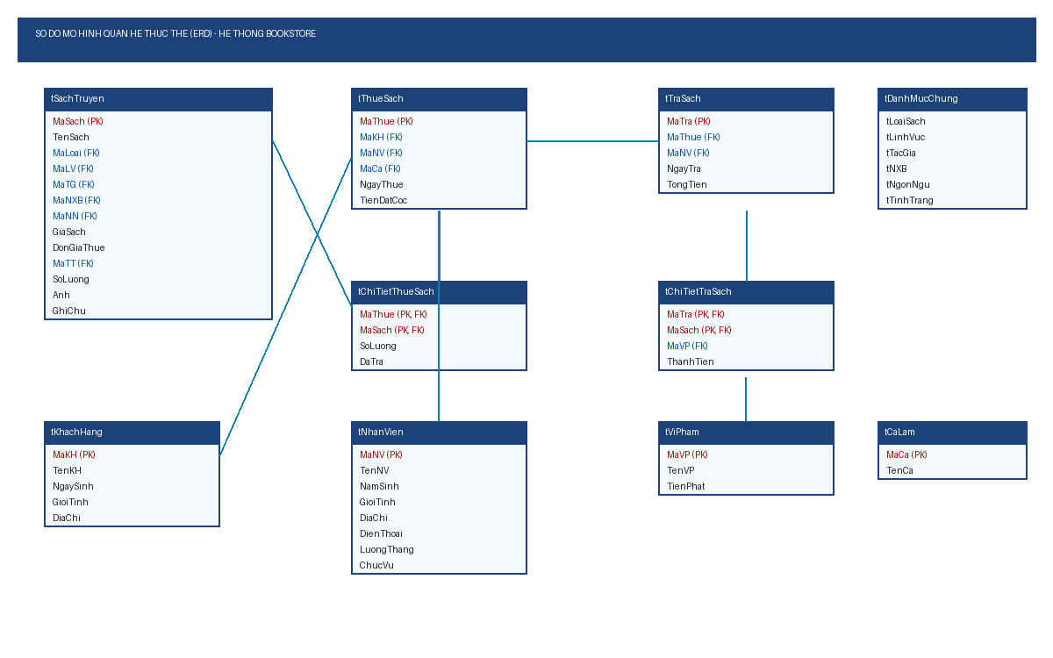
Hình 2.1. Sơ đồ mô hình quan hệ thực thể (ERD) Cơ sở dữ liệu BookStore
2.4.2. Cấu trúc chi tiết các bảng dữ liệu
Dưới đây là đặc tả chi tiết của các bảng dữ liệu chính trong hệ thống:
• Bảng 1: tSachTruyen (Kho Sách truyện)
Tên trường | Kiểu dữ liệu | Ràng buộc | Mô tả ý nghĩa
MaSach | CHAR(8) | Khóa chính (PK) | Mã định danh sách truyện (VD: S25-0001)
TenSach | NVARCHAR(200) | NOT NULL | Tên sách truyện
MaLoai | CHAR(4) | Khóa ngoại (FK) | Mã loại sách (liên kết tLoaiSach)
MaLV | CHAR(4) | Khóa ngoại (FK) | Mã lĩnh vực (liên kết tLinhVuc)
MaTG | CHAR(6) | Khóa ngoại (FK) | Mã tác giả (liên kết tTacGia)
MaNXB | CHAR(6) | Khóa ngoại (FK) | Mã nhà xuất bản (liên kết tNXB)
MaNN | CHAR(2) | Khóa ngoại (FK) | Mã ngôn ngữ (liên kết tNgonNgu)
DonGiaThue | DECIMAL(12,0) | >= 0 | Đơn giá thuê mỗi ngày (VNĐ)
SoLuong | INT | >= 0 | Số lượng sách hiện còn trong kho
Anh | NVARCHAR(255) | NULL | Đường dẫn ảnh bìa sách
GhiChu | NVARCHAR(500) | NULL | Mô tả / tình trạng sách

• Bảng 2: tThueSach (Phiếu Thuê Sách)
Tên trường | Kiểu dữ liệu | Ràng buộc | Mô tả ý nghĩa
MaThue | CHAR(10) | Khóa chính (PK) | Mã phiếu thuê (VD: TH25100001)
MaKH | CHAR(8) | Khóa ngoại (FK) | Mã khách hàng thuê sách
MaNV | CHAR(7) | Khóa ngoại (FK) | Mã nhân viên lập phiếu
MaCa | CHAR(3) | Khóa ngoại (FK) | Mã ca làm việc lập phiếu
NgayThue | DATE | NOT NULL | Ngày bắt đầu thuê sách
TienDatCoc | DECIMAL(12,0) | >= 0 | Tiền đặt cọc của khách hàng

• Bảng 3: tChiTietThueSach (Chi tiết các sách thuê)
Tên trường | Kiểu dữ liệu | Ràng buộc | Mô tả ý nghĩa
MaThue | CHAR(10) | PK, FK | Mã phiếu thuê (liên kết tThueSach)
MaSach | CHAR(8) | PK, FK | Mã sách thuê (liên kết tSachTruyen)
SoLuong | INT | > 0 | Số lượng cuốn thuê
DaTra | BIT | DEFAULT 0 | Trạng thái đã trả (0: Chưa trả, 1: Đã trả)

• Bảng 4: tTraSach (Phiếu Nhận Trả Sách)
Tên trường | Kiểu dữ liệu | Ràng buộc | Mô tả ý nghĩa
MaTra | CHAR(10) | Khóa chính (PK) | Mã phiếu trả (VD: TR25100001)
MaThue | CHAR(10) | Khóa ngoại (FK) | Mã phiếu thuê được trả
MaNV | CHAR(7) | Khóa ngoại (FK) | Mã nhân viên tiếp nhận trả
NgayTra | DATE | NOT NULL | Ngày trả sách thực tế
TongTien | DECIMAL(12,0) | >= 0 | Tổng số tiền thanh toán thực tế của phiếu

• Bảng 5: tChiTietTraSach (Chi tiết sách trả và vi phạm)
Tên trường | Kiểu dữ liệu | Ràng buộc | Mô tả ý nghĩa
MaTra | CHAR(10) | PK, FK | Mã phiếu trả (liên kết tTraSach)
MaSach | CHAR(8) | PK, FK | Mã sách trả
MaVP | CHAR(5) | FK (NULL) | Mã vi phạm nếu có hư hại
ThanhTien | DECIMAL(12,0) | >= 0 | Thành tiền thuê + Tiền phạt vi phạm

• Bảng 6: tNhanVien (Nhân sự cửa hàng)
Tên trường | Kiểu dữ liệu | Ràng buộc | Mô tả ý nghĩa
MaNV | CHAR(7) | Khóa chính (PK) | Mã nhân viên (VD: NV25-01)
TenNV | NVARCHAR(100) | NOT NULL | Họ và tên nhân viên
NamSinh | INT | NULL | Năm sinh
GioiTinh | CHAR(1) | 'M' hoặc 'F' | Giới tính
DienThoai | NVARCHAR(20) | NOT NULL | Số điện thoại (dùng làm mật khẩu)
LuongThang | DECIMAL(12,0) | >= 0 | Lương tháng cơ bản
ChucVu | NVARCHAR(20) | DEFAULT 'NhanVien' | Chức vụ: 'Admin' hoặc 'NhanVien'

2.4.3. Xây dựng Procedures, Triggers, Views và Functions cốt lõi
Dưới đây là các đoạn mã T-SQL điển hình giải quyết các ràng buộc và nghiệp vụ cốt lõi của đề tài:
• 1. Database Trigger cập nhật tồn kho khi khách thuê sách (Yêu cầu 2):
CREATE TRIGGER trg_CapNhatSoLuongKhiThue
ON tChiTietThueSach
AFTER INSERT
AS
BEGIN
SET NOCOUNT ON;
-- Kiểm tra số lượng tồn kho có đủ không
IF EXISTS (
SELECT 1
FROM tSachTruyen s
JOIN inserted i ON s.MaSach = i.MaSach
WHERE s.SoLuong < i.SoLuong
)
BEGIN
RAISERROR(N'Số lượng sách trong kho không đủ để cho thuê!', 16, 1);
ROLLBACK TRANSACTION;
RETURN;
END
-- Trừ số lượng sách trong kho
UPDATE s
SET s.SoLuong = s.SoLuong - i.SoLuong
FROM tSachTruyen s
JOIN inserted i ON s.MaSach = i.MaSach;
END;

• 2. Database Function tính Thành tiền thuê và tiền phạt (Yêu cầu 4):
CREATE FUNCTION fn_TinhThanhTien (
@MaThue CHAR(10),
@MaSach CHAR(8),
@NgayTra DATE,
@MaVP CHAR(5)
)
RETURNS DECIMAL(12,0)
AS
BEGIN
DECLARE @NgayThue DATE;
DECLARE @DonGiaThue DECIMAL(12,0);
DECLARE @TienPhat DECIMAL(12,0) = 0;
DECLARE @SoNgayThu INT;
SELECT @NgayThue = NgayThue FROM tThueSach WHERE MaThue = @MaThue;
SELECT @DonGiaThue = DonGiaThue FROM tSachTruyen WHERE MaSach = @MaSach;
IF @MaVP IS NOT NULL
SELECT @TienPhat = ISNULL(TienPhat, 0) FROM tViPham WHERE MaVP = @MaVP;
SET @SoNgayThu = DATEDIFF(DAY, @NgayThue, @NgayTra);
IF @SoNgayThu < 1 SET @SoNgayThu = 1; -- Tối thiểu tính 1 ngày thuê
RETURN (@DonGiaThue * @SoNgayThu) + @TienPhat;
END;

• 3. Stored Procedure tự động sinh mã phiếu thuê định dạng THyyMMxxxx:
CREATE PROCEDURE SP_GenerateNewMaThue
@NewMaThue CHAR(10) OUTPUT
AS
BEGIN
SET NOCOUNT ON;
BEGIN TRANSACTION;
DECLARE @Prefix CHAR(6) = 'TH' + FORMAT(GETDATE(), 'yyMM');
DECLARE @Latest CHAR(10), @Sequence INT;
SELECT TOP 1 @Latest = MaThue
FROM tThueSach WITH (UPDLOCK, HOLDLOCK)
WHERE MaThue LIKE @Prefix + '[0-9][0-9][0-9][0-9]'
ORDER BY MaThue DESC;
SET @Sequence = CASE WHEN @Latest IS NULL THEN 1
ELSE CAST(RIGHT(@Latest, 4) AS INT) + 1 END;
SET @NewMaThue = @Prefix + RIGHT('0000' + CAST(@Sequence AS VARCHAR(4)), 4);
COMMIT TRANSACTION;
END;

2.5. Các tiện ích hệ thống (Class Methods Utility)
Để tối ưu hóa mã nguồn, giảm thiểu lặp code và tuân thủ nguyên lý Clean Code, hệ thống xây dựng các lớp tiện ích dùng chung (Static Utility Classes) với trên 5 Class Methods phục vụ toàn bộ các phân hệ:
Bảng 2.12. Bảng đặc tả các Class Methods tiện ích dùng chung trong hệ thống
Tên Lớp Tiện ích | Tên Class Method (Static) | Chức năng nghiệp vụ chi tiết
ExportExcelHelper | Export(DataGridView, string, string) | Tự động format header, kẻ khung viền, tự căn chỉnh độ rộng cột và xuất ra file Excel .xlsx
DatabaseHelper | ExecuteQuery(string, SqlParameter[]) | Mở kết nối an toàn, thực thi câu lệnh SQL/Thủ tục và trả về kết quả dạng DataTable
DatabaseHelper | ExecuteNonQuery(string, SqlParameter[]) | Thực thi các lệnh Thêm, Sửa, Xóa hoặc gọi Stored Procedure có tham số đầu ra
DatabaseHelper | ExecuteScalar(string, SqlParameter[]) | Thực thi truy vấn và trả về giá trị đơn lẻ (đếm số lượng, tính tổng, kiểm tra tồn tại)
UITheme | ApplyTheme(Form/Control) | Đồng bộ màu sắc bảng màu Dark Navy / Cyan, chuẩn hóa phông chữ và bo góc các controls
SessionContext | SetUser(NhanVienDTO) | Lưu trữ thông tin phiên làm việc hiện tại, quản trị quyền hạn IsAdmin và mã ca trực
CHƯƠNG 3: PHÁT TRIỂN HỆ THỐNG
3.1. Lớp GUI (Presentation Layer & Screen Workflows)
Dự án áp dụng mô hình kiến trúc phân tầng chuẩn mực 3-Layer Architecture giúp mã nguồn có tính module hóa cao, dễ dàng bảo trì và mở rộng:
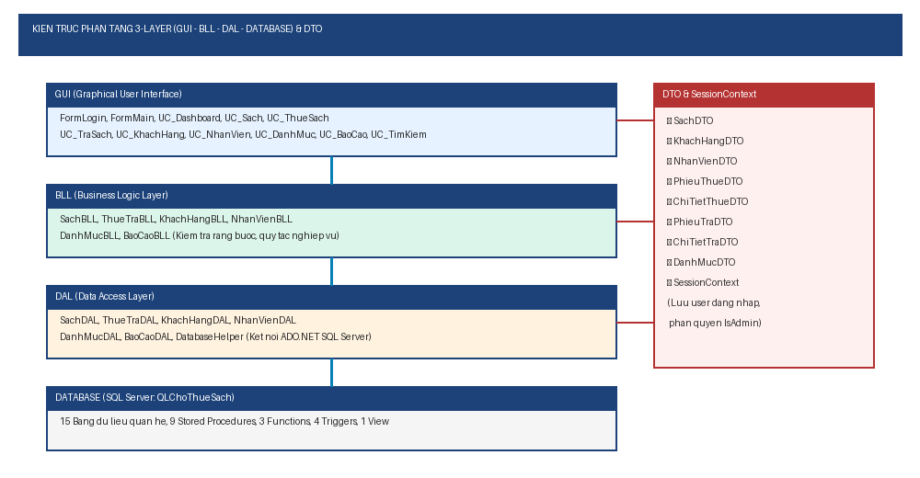
Hình 3.1. Kiến trúc phân tầng 3-Layer kết hợp DTO và SessionContext
- Tầng Giao diện (GUI - Presentation Layer): Gồm FormLogin, FormMain và 9 UserControl đại diện cho từng phân hệ. GUI chỉ chịu trách nhiệm hiển thị dữ liệu và tiếp nhận tương tác người dùng, không chứa câu lệnh truy vấn SQL trực tiếp.
- Tầng Nghiệp vụ (BLL - Business Logic Layer): Chứa các lớp SachBLL, ThueTraBLL, KhachHangBLL, NhanVienBLL, DanhMucBLL, BaoCaoBLL. Đảm nhận kiểm tra tính hợp lệ dữ liệu (validation), kiểm tra quyền hạn và áp dụng các quy tắc kinh doanh trước khi gọi DAL.
- Tầng Truy cập Dữ liệu (DAL - Data Access Layer): Chứa các lớp tương ứng và DatabaseHelper. Trực tiếp thực thi kết nối ADO.NET (Microsoft.Data.SqlClient) tới SQL Server, gọi Stored Procedures và ánh xạ kết quả trả về DataTable hoặc DTO.
- Tầng Dữ liệu truyền tải (DTO & SessionContext): Các đối tượng đóng gói dữ liệu truyền qua lại giữa các tầng và SessionContext tĩnh lưu giữ phiên làm việc người dùng hiện tại (quản lý cờ IsAdmin).
3.2. Hiện thực chi tiết các Form và User Control chức năng
3.2.1. Màn hình Đăng nhập (FormLogin) & Phân quyền
Màn hình Đăng nhập là cửa sổ khởi động đầu tiên khi ứng dụng được kích hoạt. Form cho phép người dùng đăng nhập tài khoản theo vai trò, đồng thời lựa chọn ca làm việc trực hiện tại (Ca sáng, Ca chiều, Ca tối):
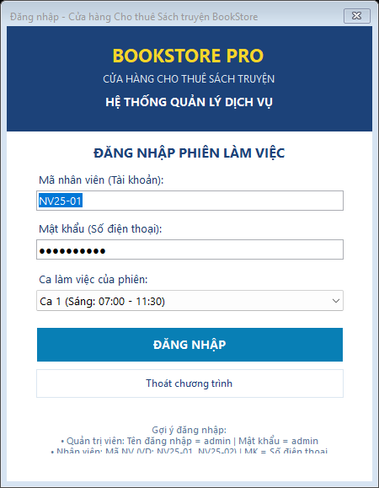
Hình 3.2. Giao diện Đăng nhập hệ thống (FormLogin) với gợi ý tài khoản Admin và Nhân viên
Tên đối tượng | Loại điều khiển (Type) | Chức năng / Mô tả nghiệp vụ
txtMaNV | TextBox | Nhập Tên đăng nhập (Admin) hoặc Mã nhân viên (Staff)
txtMatKhau | TextBox (PasswordChar) | Nhập mật khẩu (hiển thị ký tự ẩn để bảo mật)
cboCaLam | ComboBox | Chọn ca làm việc trực quầy (CA1: Sáng, CA2: Chiều, CA3: Tối)
btnDangNhap | Button | Xác thực tài khoản qua NhanVienBLL.DangNhap(), khởi tạo SessionContext
btnThoat | Button | Đóng ứng dụng an toàn
3.2.2. Khung ứng dụng chính & Tổng quan (FormMain & UC_Dashboard)
FormMain được thiết kế theo phong cách hiện đại với thanh Sidebar điều hướng bên trái và vùng làm việc động (Dynamic Container) bên phải. Phân hệ Tổng quan (Dashboard) hiển thị các chỉ số kinh doanh quan trọng và danh sách các cuốn sách đang thuê chưa trả:
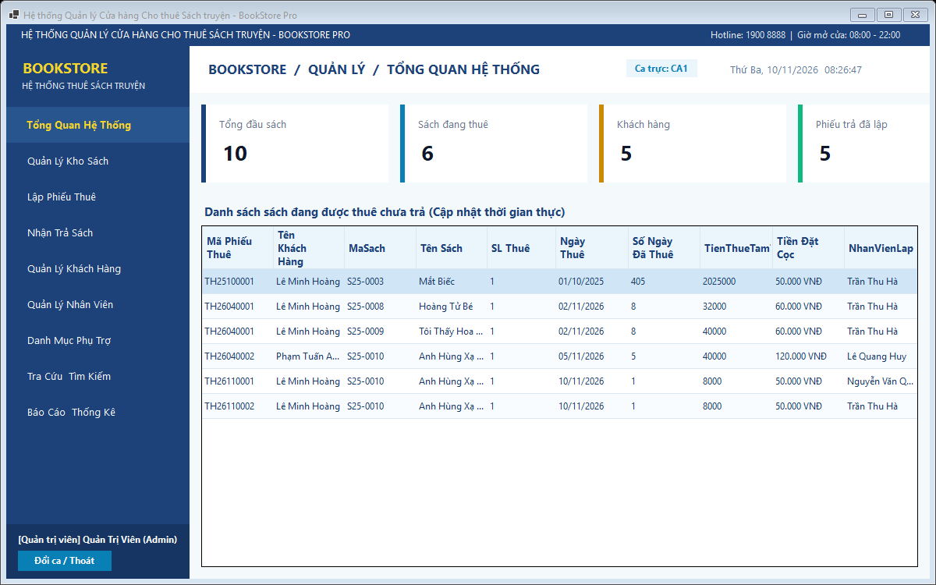
Hình 3.3. Khung màn hình chính (FormMain) tích hợp Dashboard tổng quan hệ thống
3.2.3. Phân hệ Quản lý Kho Sách truyện (UC_Sach)
Phân hệ Quản lý Sách truyện cho phép quản lý chi tiết toàn bộ kho sách của cửa hàng: thêm sách mới, cập nhật giá sách, đơn giá thuê mỗi ngày, ảnh bìa, tự động sinh mã theo định dạng Syy-NNNN và xuất dữ liệu ra file Excel:
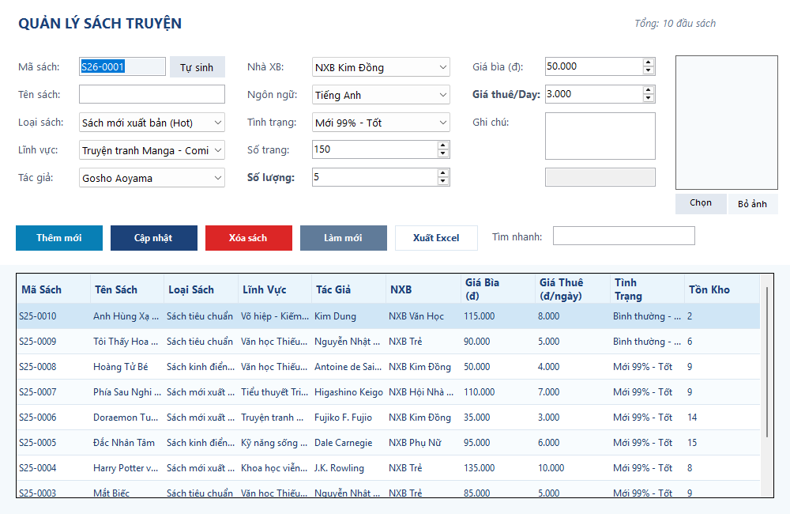
Hình 3.4. Giao diện Quản lý Sách truyện với đầy đủ bộ lọc, hình ảnh và lưới dữ liệu
3.2.4. Phân hệ Lập Phiếu Thuê Sách (UC_ThueSach - Yêu cầu 1 & 2)
Phân hệ Lập Phiếu Thuê Sách thực hiện nghiệp vụ cho khách thuê. Điểm đặc biệt là hệ thống tự động lọc các sách có tồn kho SoLuong > 0 (Yêu cầu 1). Khi nhấn 'Xác nhận lập phiếu thuê', cơ sở dữ liệu sẽ tự động trừ số lượng sách trong kho qua Database Trigger (Yêu cầu 2):
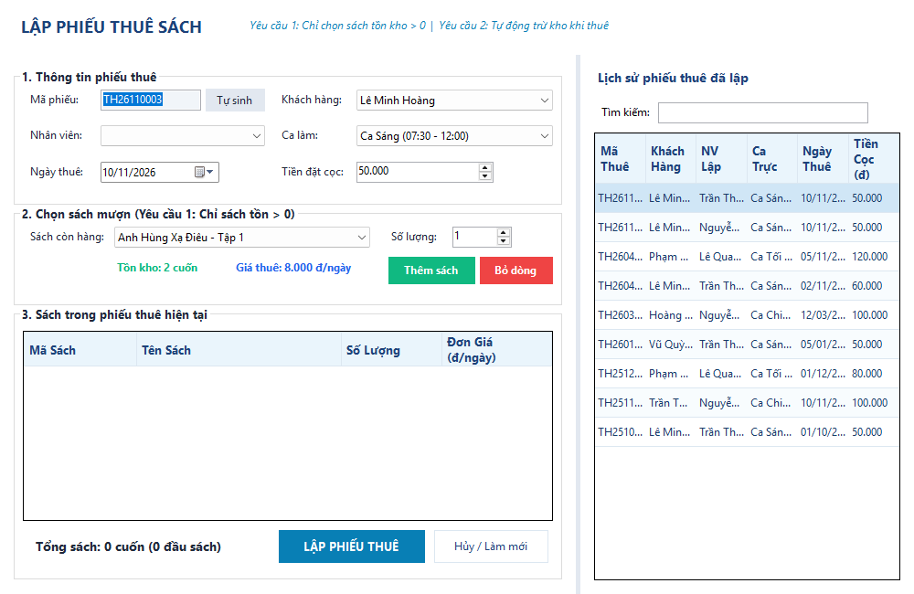
Hình 3.5. Giao diện Lập phiếu thuê sách với giỏ thuê và lịch sử phiếu thuê
3.2.5. Phân hệ Nhận Trả Sách & Tính Tiền Vi Phạm (UC_TraSach - Yêu cầu 3 & 4)
Khi khách hàng đến trả sách, nhân viên chọn mã phiếu thuê. Hệ thống sẽ tự động lọc ra các cuốn sách chưa trả thuộc phiếu đó (Yêu cầu 3). Nhân viên có thể ghi nhận lỗi vi phạm (nếu sách rách, mất trang, mất sách) để tự động tính thành tiền thuê và tiền phạt (Yêu cầu 4):
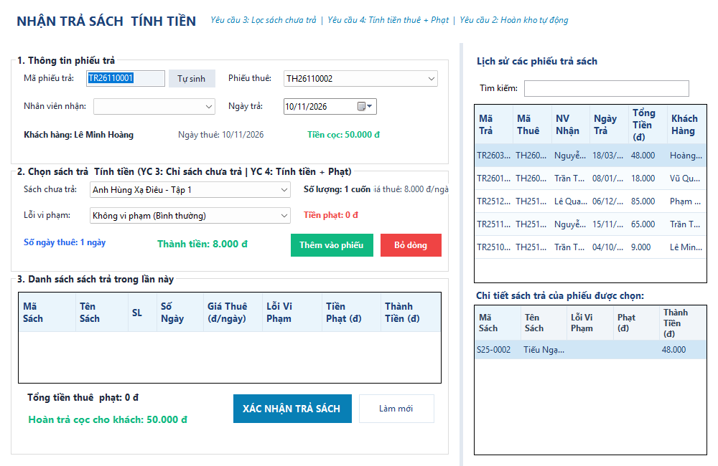
Hình 3.6. Giao diện Nhận trả sách, quyết toán tiền cọc và tiền phạt vi phạm
3.2.6. Phân hệ Quản lý Khách Hàng (UC_KhachHang)
Quản lý thông tin hồ sơ độc giả thuê sách tại cửa hàng: Mã khách hàng tự sinh (KHyymm-NNN), họ tên, ngày sinh, giới tính, địa chỉ liên hệ và số điện thoại:
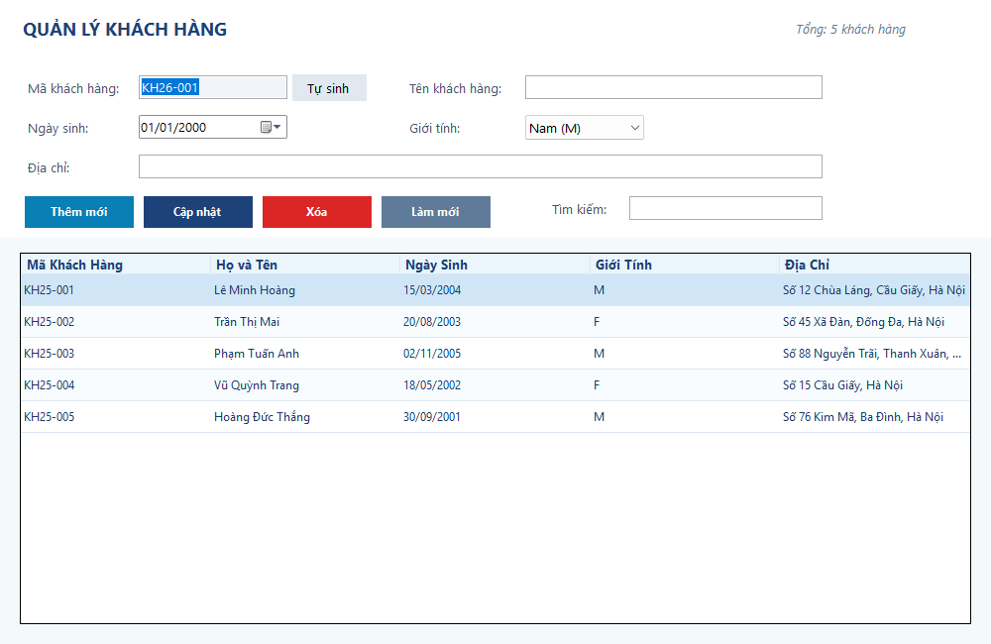
Hình 3.7. Giao diện Quản lý hồ sơ Khách hàng thuê sách
3.2.7. Phân hệ Quản lý Nhân Viên & Bảo mật Chức vụ (UC_NhanVien)
Phân hệ Quản lý Nhân viên thể hiện rõ nét cơ chế phân quyền bảo mật: Khi tài khoản nhân viên thường đăng nhập, giao diện lập tức khóa toàn bộ các nút chức năng (Thêm, Sửa, Xóa, Tạo mã) và kích hoạt nhãn thông báo đỏ '[Chế độ: Nhân viên - Chỉ được xem dữ liệu]'. Chỉ tài khoản Admin mới có quyền thao tác quản lý nhân sự:
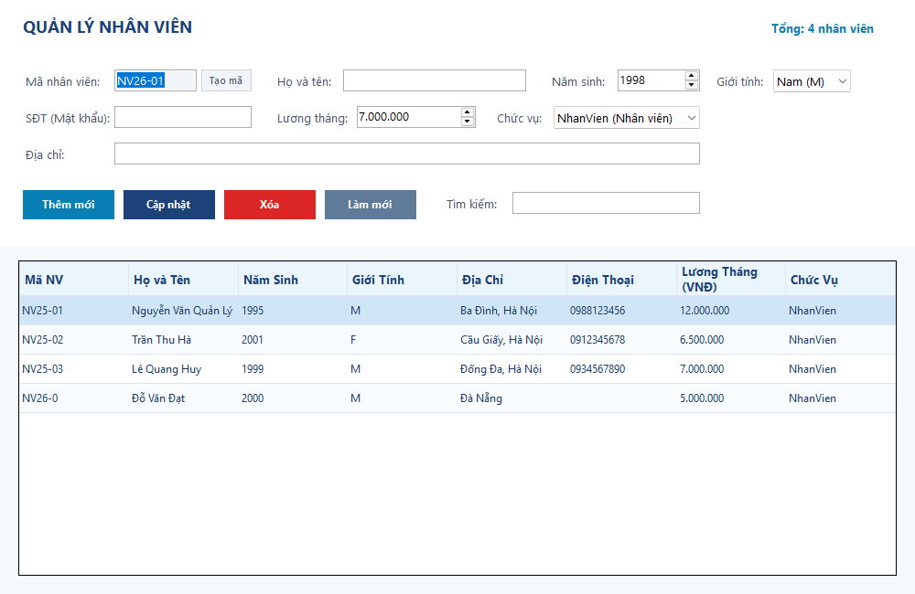
Hình 3.8. Giao diện Quản lý Nhân viên tích hợp phân quyền bảo mật chức vụ
3.2.8. Phân hệ Quản lý Danh mục phụ trợ (UC_DanhMuc)
Phân hệ Danh mục phụ trợ quản lý 4 danh mục dùng chung: Vi phạm & Tiền phạt, Tác giả, Nhà xuất bản và Ca làm việc. Theo yêu cầu nghiệp vụ thực tế, nhân viên được cấp quyền truy cập đầy đủ để thêm/sửa/xóa các danh mục Vi phạm, Tác giả và NXB:
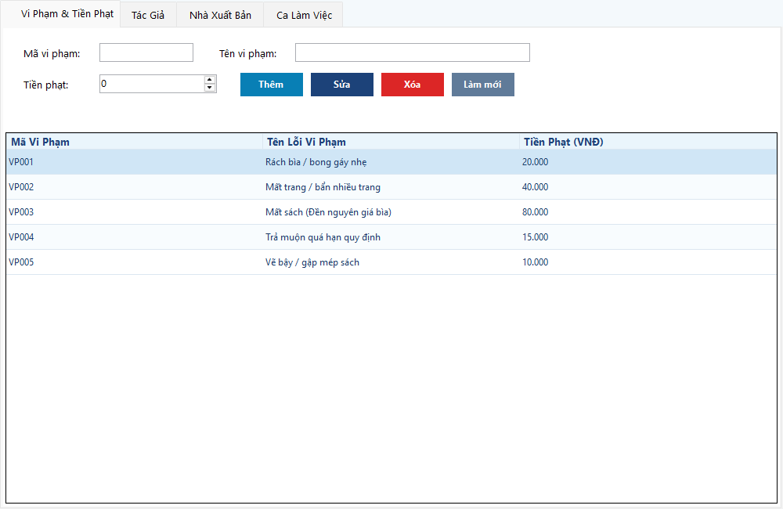
Hình 3.9. Giao diện Quản lý Danh mục phụ trợ (Vi phạm, Tác giả, NXB, Ca làm)
3.2.9. Phân hệ Tra cứu & Tìm kiếm nâng cao (UC_TimKiem - Yêu cầu 5 & 6)
Phân hệ Tìm kiếm cung cấp công cụ tra cứu mạnh mẽ, đáp ứng hoàn hảo Yêu cầu 5 (Tìm kiếm sách theo tên, lĩnh vực, tác giả, NXB) và Yêu cầu 6 (Tìm kiếm nhân viên theo tên, ca làm, giới tính):
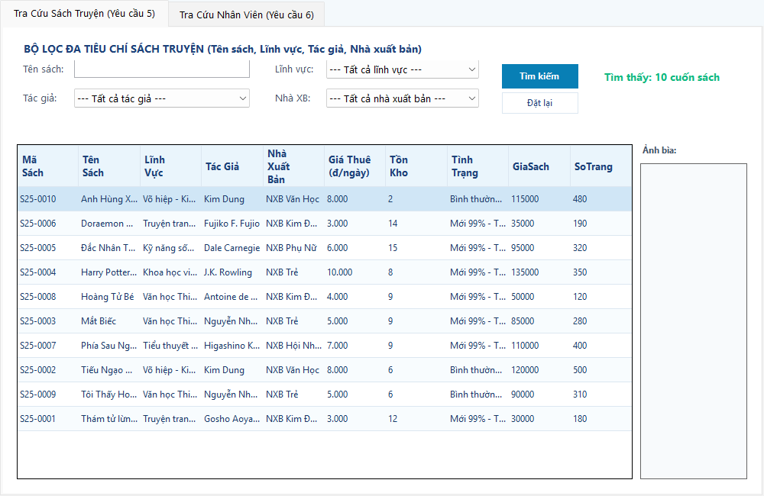
Hình 3.10. Giao diện Tra cứu & Tìm kiếm đa tiêu chí Sách truyện và Nhân viên
3.2.10. Phân hệ Báo cáo Doanh thu & Thống kê Top Sách (UC_BaoCao - Yêu cầu 7, 8 & 9)
Phân hệ Báo cáo Thống kê tích hợp toàn bộ 3 yêu cầu báo cáo cốt lõi của đề tài: Báo cáo sách đang thuê chưa trả (Yêu cầu 7), Báo cáo doanh thu theo Tháng/Quý/Năm kèm biểu đồ cột trực quan (Yêu cầu 8), và Báo cáo Top 5 sách truyện đạt doanh thu cao nhất (Yêu cầu 9):
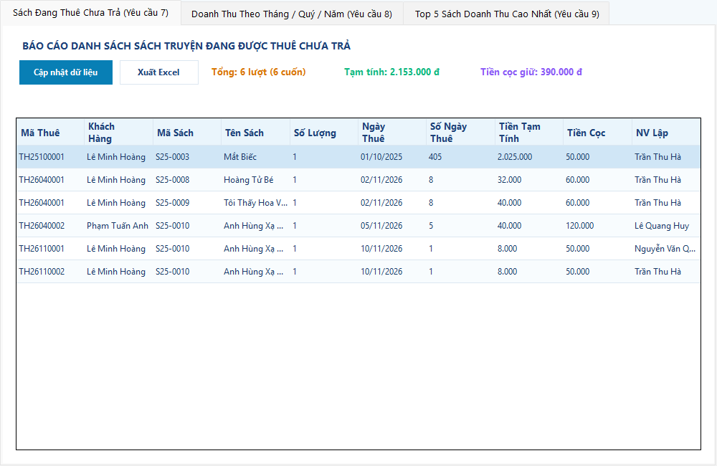
Hình 3.11. Giao diện Báo cáo Doanh thu và Thống kê Top 5 sách truyện
3.4. Các Procedures, Triggers và Functions CSDL
Hệ thống tích hợp lớp tiện ích ExportExcelHelper sử dụng thư viện ClosedXML. Người dùng chỉ cần nhấn nút 'Xuất Excel', toàn bộ dữ liệu trên bảng hiển thị sẽ được định dạng tiêu đề, căn giữa, kẻ viền và lưu thành file .xlsx chuyên nghiệp:
public static class ExportExcelHelper
{
public static void Export(DataGridView dgv, string defaultFileName, string reportTitle)
{
using var sfd = new SaveFileDialog
{
Filter = "Excel Workbook (*.xlsx)|*.xlsx",
FileName = $"{defaultFileName}_{DateTime.Now:yyyyMMdd_HHmmss}.xlsx"
};
if (sfd.ShowDialog() == DialogResult.OK)
{
using var wb = new XLWorkbook();
var ws = wb.Worksheets.Add("DuLieuBaoCao");
// Ghi tiêu đề báo cáo, header và dữ liệu
// Tự động căn chỉnh độ rộng cột ws.Columns().AdjustToContents()
wb.SaveAs(sfd.FileName);
MessageBox.Show("Xuất dữ liệu Excel thành công!", "Thông báo", MessageBoxButtons.OK, MessageBoxIcon.Information);
}
}
}

CHƯƠNG 4: KẾT LUẬN VÀ HƯỚNG PHÁT TRIỂN
4.1. Kết quả đạt được
Sau thời gian nỗ lực nghiên cứu và hoàn thiện, nhóm sinh viên đã hoàn thành xuất sắc toàn bộ mục tiêu đề ra cho đề tài 'Hệ thống Quản lý Cửa hàng Cho thuê Sách truyện'. Cụ thể:
- Đáp ứng 100% yêu cầu đề bài: Giải quyết triệt để và chuẩn xác cả 9 yêu cầu nghiệp vụ: từ lọc sách tồn kho, đồng bộ kho tự động bằng Trigger, lọc sách chưa trả, tính tiền phạt hư hỏng, tìm kiếm đa tiêu chí, đến các báo cáo doanh thu và top sách.
- Cơ sở dữ liệu hoàn chỉnh, chuẩn hóa cao: Hệ thống CSDL gồm 15 bảng quan hệ, khóa chính/khóa ngoại chặt chẽ, 9 Stored Procedures, 3 Functions, 4 Triggers và 1 View hoạt động ổn định và nhất quán.
- Giao diện người dùng trực quan, chuyên nghiệp: Thiết kế chuẩn UITheme với phong cách thư viện hiện đại (Navy Blue & Cyan), bố cục khoa học, thao tác nhanh và thân thiện.
- Phân quyền an toàn và linh hoạt: Phân định rõ ràng giữa tài khoản Quản trị viên (Admin) và Nhân viên, bảo vệ an toàn thông tin nhân sự và dữ liệu ca trực.
- Tiện ích xuất báo cáo Excel hoàn hảo: Hỗ trợ xuất báo cáo định dạng chuẩn .xlsx phục vụ công tác lưu trữ và kế toán nhanh chóng.
4.2. Hạn chế và Hướng phát triển trong tương lai
Bên cạnh những kết quả nổi bật, hệ thống vẫn còn một số điểm hạn chế do thời gian làm bài tập lớn có hạn:
- Hạn chế hiện tại: Chưa tích hợp chức năng in mã vạch (Barcode/QR code) dán lên bìa sách để quét tự động bằng máy đọc; chưa có cơ chế gửi tin nhắn SMS / Email tự động nhắc nhở khách hàng khi sắp đến hạn hoặc quá hạn trả sách.
- Hướng phát triển tương lai: Tích hợp đầu đọc mã vạch để tăng tốc độ mượn trả tại quầy; xây dựng phiên bản ứng dụng Web / Mobile cho phép khách hàng tra cứu kho sách và đặt thuê sách trực tuyến từ xa; kết nối cổng thanh toán điện tử (VNPay, MoMo, QR Banking) để tiện lợi hóa việc thanh toán tiền thuê sách và tiền đặt cọc.
DANH MỤC SÁCH VÀ TÀI LIỆU THAM KHẢO
1. TS. Cao Thị Luyên (Chủ biên), Giáo trình Lập trình trực quan với C# và Windows Forms, Nhà xuất bản Giao thông Vận tải, Hà Nội.
2. Microsoft Learn, "Windows Forms Documentation & .NET 8.0 Architecture Guidelines", https://learn.microsoft.com/dotnet/desktop/winforms/ [Truy cập tháng 10/2025].
3. Microsoft Learn, "Microsoft SQL Server Transact-SQL (T-SQL) Reference & Stored Procedures", https://learn.microsoft.com/sql/t-sql/ [Truy cập tháng 10/2025].
4. ClosedXML Official Documentation, "Easy and Intuitive Spreadsheet Generation in .NET", https://closedxml.readthedocs.io/ [Truy cập tháng 10/2025].
5. Jeffrey Richter, CLR via C# (4th Edition), Microsoft Press, 2012.

